Pains ultra moelleux
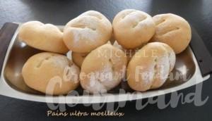 Pour 10 petits pains
- 250 g (100 g + 150 g) d'eau tiède
- 1 càs de levure sèche de boulanger
- 1 càc de sucre
- 1 càc de sel fin
- 1 càs de lait en poudre
- 250 g de farine t 55
- 250 g de semoule fine
- 30 g de beurre
La plaque du four tapissée d'une feuille de papier cuisson
Préchauffage du four à 190°C
Mélanger dans un petit saladier 100 g d'eau tiède avec le sucre et la levure.
Couvrir et laisser lever pendant une dizaine de minutes.
Déposer dans la cuve de la MAP, l'eau restante, le sel, le lait en poudre.
Couvrir avec la farine et la semoule.
Verser le levain et déposer le beurre en parcelles.
Lancer le programme "pâte seule" (1h20 pour ma MAP) jusqu'au bout.
Sortir la pâte, la dégazer puis la partager en 10 pâtons d'environ 80 g.
Leur donner une forme allongée et les déposer sur la plaque du four.
Couvrir et laisser lever jusqu'à ce qu'ils doublent de volume.
Faire des grignes.
Les asperger d'eau puis les saupoudrer de farine.
Enfourner pour 25 minutes en vérifiant la cuisson.
Laisser refroidir sur une grille.

